ID | Элемент | Приоритет
01 | Определить название, лого, концепцию и визуальный стиль сервиса | Высокий
02 | Спроектировать структуру и навигацию сервиса | Высокий
03 | Создать главную страницу сервиса | Высокий
04 | Создать раздел психологической информации и поддержки | Высокий
05 | Реализовать трекер настроения | Высокий
06 | Реализовать историю/статистику настроения | Средний
07 | Реализовать анонимный чат | Высокий
08 | Создать базу контактов специалистов и служб помощи | Высокий
09 | Реализовать поиск/фильтрацию контактов | Средний
10 | Реализовать кризисный раздел с быстрым доступом к помощи | Высокий
11 | Реализовать Telegram-бота для доступа к основным функциям | Низкий
12 | Обеспечить адаптивность интерфейса | Средний
13 | Продумать вопрос анонимности | Высокий
14 | Провести тестирование основных пользовательских сценариев | Высокий
15 | Исправить найденные ошибки и проблемы интерфейса | Высокий
16 | Подготовить описание проекта и решаемой проблемы | Высокий
17 | Подготовить презентацию проекта | Высокий
18 | Подготовить демонстрацию работы прототипа | Высокий
19 | Зафиксировать вклад каждого участника команды | Высокий
1. BackLog

Backlog продукта по приоритету
Высокий | Средний | Низкий
Название | Дизайн | Поиск специалистов
Лого | История настроения | Фильтрация (занятость, направление)
Интуитивный UI | Статистика за период | Telegram-бот
Навигация по страницам | Экстренная помощь | Адаптивность интерфейса
Трекер настроения
Анонимный чат
Список специалистов

Backlog задач по стадии выполнения
Высокий | Средний | Низкий
Разработать БД | Продумать структуру навигации | Подготовить презентацию проекта
Написать API | Определить контактную информацию для раздела экстренной помощи | Подготовить описание проекта и решаемой проблемы
Продумать концепт приложения и основного функционала | Продумать и спланировать защиту проекта | Зафиксировать вклад каждого участника команды
Сделать шаблонный дизайн в Figma | Подготовить демонстрацию прототипа
Провести тестирование ПП

2. UX/UI и архитектура
Основные экраны:
- Главная
- Трекер
- Анонимный чат
- Специалисты
- Экстренная помощь

3. Главная страница
Кнопки:
- Анонимный чат
- Моё настроение
- Полезная информация
- Найти специалиста
- Нужна срочная помощь

4. Трекер настроения
Минимальная рабочая версия:
- Пользователь выбирает специалиста, либо получает экстренную помощь у первого свободного специалиста;
- Пользователь получает консультацию по его вопросу в анонимном чате;
- Пользователь оценивает настроение своё настроение после сессии;
- Данные фиксируется в БД.
Опционально аналитика, график с настроениями или коэффициент среднего настроения.
Пример реализации (с существующего приложения):

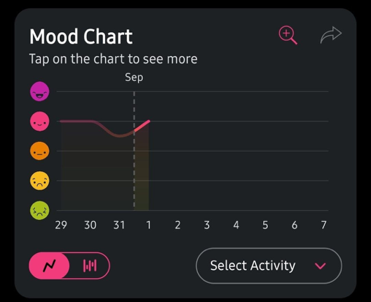
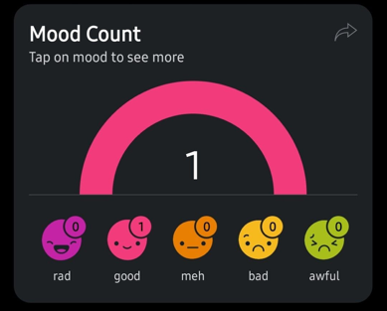
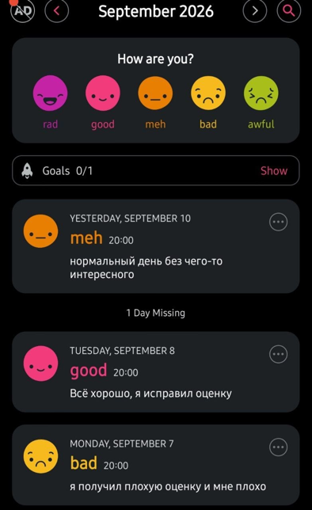

5. Анонимный чат
Минимально:
- пользователь заходит без указания имени;
- получает случайный анонимный ID;
- может отправить сообщение;
- сообщение появляется в чате;
- можно продемонстрировать обмен сообщениями.
Если возможен чат в реальном времени, классно. Если нет, можно сделать имитацию.

6. База специалистов
Например:
Специалист | Направление | Формат | Контакты
Психолог | Тревожность | Онлайн | ...
Психолог | Стресс | Онлайн/очно | ...
Психолог | Учебные проблемы | Онлайн | ...
Дополнительно:
- поиск;
- фильтр по занятости;
- фильтр по направлению.

7. Кризисная помощь
Отдельная заметная кнопка:
🆘 Мне нужна срочная помощь
Внутри — короткая инструкция, куда обратиться, и контакты экстренной/профессиональной помощи.
Telegram-бот
Бот может позволять:
- выбрать настроение;
- получить полезную информацию;
- открыть контакты специалистов;
- перейти в веб-сервис.
Это будет как дополнительный канал доступа, а не отдельный второй продукт.

